Met welke query (icm een subselelect) kun je de steden laten zien die vallen in regios North en South Groval?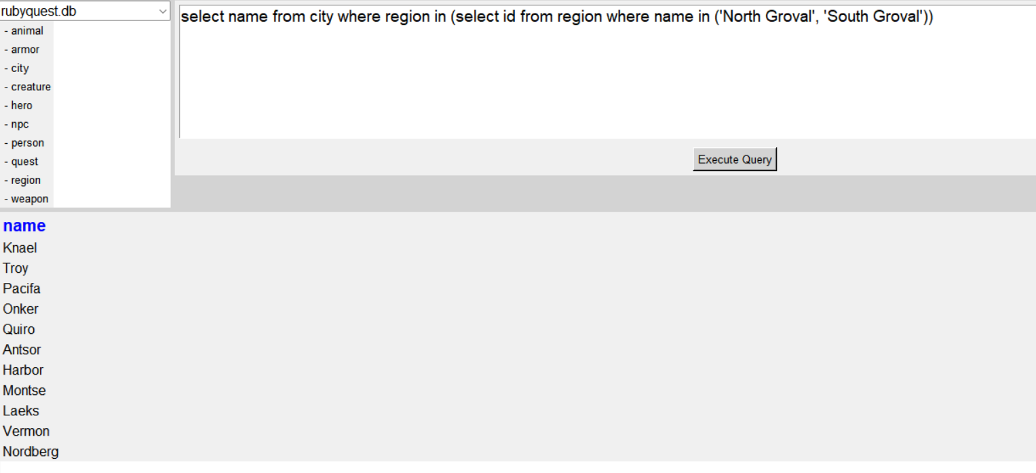

Met welke query (icm een subselelect) kun je de dieren laten zien die captian america bezit?